ДЯВОЛСКО
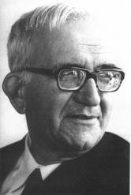

Стрелките на отсрещния часовник
описват върху своя циферблат
дванайсетте кръга на моя ад
и жънат мойте часове отровни.

И аз лежа на дървения под
с коси от леден лепкав пот измокрени,
и аз умирам в стаята под покрива
тъй близко до самия небосвод.

А долу преминават автомобили,
трамваи като ветрове фучат
и смехове и крясъци звучат,
и тътнат кръчмите и публичните домове.

И за да заглуша във себе си скръбта,
понякога аз сядам на прозореца
и яростно оттам замервам хората
със пръст от старите саксии без цветя.

О, аз разбирам: този весел свят
със мене и със мойта смърт не свършва;
аз съм една ненужна жалка мърша
и мога ли да бъда техен брат?

Не искам състрадание от хората!
Аз имам всичко: моя е смъртта.
И аз ще се изплезя на света,
обесен върху черния прозорец.

